СПРАВКА
Выдана Иванову Михаилу Петровичу 16.01.2008 года рождения.
В том, что он допущен по состоянию здоровья к оздоровительному плаванию в бассейне по группе А.
Терапевт: годен, подпись
Дерматолог: годен, подпись
Гинеколог: годен, подпись
Венеролог годен, подпись
Результаты анализов:
Кровь общий: гемоглобин 140, эритроциты 4,5, холестерин 5,01, глюкоза 5,49.
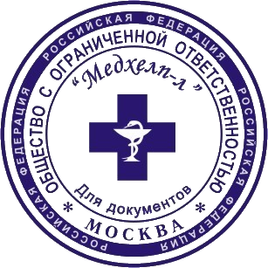
Кровь (RW): отрицательно; Кровь (ВИЧ): отрицательно
Анализ кала на яйца глист: не обнаружено
Анализ соскоб на энтеробиоз: не обнаружено
Флюорография: без особенностей
Справка действительна до «___» _________20____ года

